TRABAJO DE MÚSICA

Deben confeccionar uno de los instrumentos sugeridos:

Sugerencia 1 para el pandero con bolitas: Usar tarro de Nescafé chico o mediano y fijar el mango con neopren o silicona al tarro y fijar las bolitas con scotch adheridas a la pita.

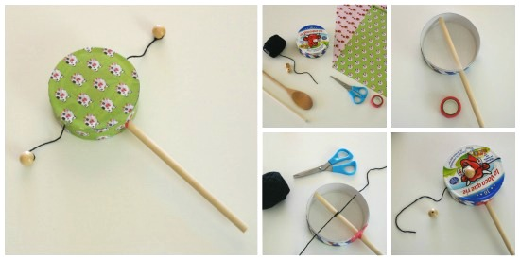

Sugerencia 2 para las maracas: Usar botellas de plástico de bebidas chicas y pintar de forma colorida. Rellenar con piedrecillas, porotos o arroz.

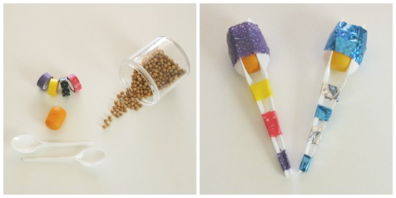

Sugerencia 3 para pandero de chapas... Fabricar una tabla en forma de paleta y para las chapas usar 12 tapas de botella de metal y aplanarlas con martillo juntarlas al centro de la paleta en grupos de tres, usando las cuatro puntillas (uno para cada grupo de chapas) pintar la paleta con colores vivos.

